本地简历库MDF数据库数据的整理

一、打开MDF数据库文件

1.1 使用SqlServer2008 打开MDF数据库文件，在192.168.6.59sql数据库中新建了6个数据库，用于存放6个MDF文件多对应的.sql文件

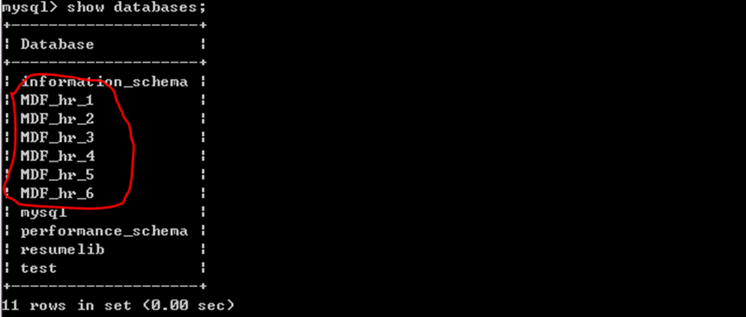

1.2 查看数据库表结构，分析数据，select *from dbo.table（where id=）；统计据条数为：

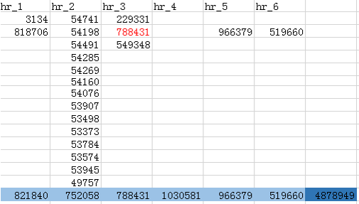

hr3--hr6数据库中各有10张表，相对应的表的schema相同，各个表中的数据统计如下：

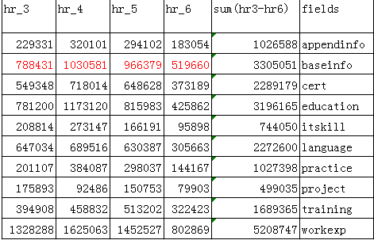

二、SqlServer数据迁移到mongodb上

对以上6个数据库内的数据进行分析，根据表结构及数据进行整合1、2数据库整合一起，包含一张总表，3-6数据库整合一起，包含10张分表

数据库数据迁移到192.168.6.62 mongo数据库，如下：



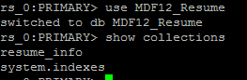

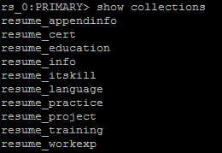

代码实现过程、调试及完成数据迁移

以及代码路径：.\MDF2Mongodb\之下

三、mongodb数据库collections之间的数据传递

**3.1 数据库MDF3_6_Resume子表数据整合到主表中**

1）实现功能：对MDF3_6_Resume数据库中的十张表，通过“id”的关联，将其他表中的数据整合到resume_info表格中相应的字段中。

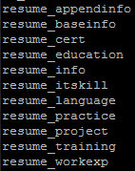

比如：resume_info 与 resume_cert两张表，表格之间数据关联通过‘id’属性，要实现的功能是：将resume_cert表格中的证书信息（cert_time+cert）整合一起存入到resume_info表中的person_certification字段中;一个id下的证书信息可能会有多条，将所有信息累加后存入person_certification字段中。

代码实现过程、调试及完成数据整合

以及代码路径：.\conn_joindata\join_data.py

2）整理所需属性字段及对应关系及结果

Resume_info表格与其余9个表格 resume_info中数据为3305051

|  |  |  |  |  |
| --- | --- | --- | --- | --- |
| 子表名称 | Resume_info对应的字段 | 子表数据整合所包含的字段 | 更新条数 | 子表中不包括的id条数 |
| resume_cert | Person_certification | str1 = fc['cert_time'] + '\t' + fc['cert'] | 2362763 | 942288 |
| resume_education | c_edu_exp | str1=fc['edu_start_time']+'\t'+ fc['edu_end_time'] + '\t' +fc['school_name']+'\t' +fc['edu_major']+'\t' +fc['education']+'\t' +fc['major_desc'] | 2794406 | 510645 |
| resume_workexp | C_work_exp | str1=fc['work_begin_time']+'\t'+fc['work_end_time']+\t'+fc['work_in_company']+'\t'+fc['work_department']+'\t'+fc['work_position']+'\t' fc['work_abstract']+'\t'fc['work_grade']+'\t' fc['work_xiashu_num']+'\t'+fc['company_industry']+'\t' +fc['report_person']+'\t'+fc['leave_reason']+'\t' fc['reference'] | 1878537 | 1426514 |
| resume_project | c_pro_exp | str1 =fc['start_date'] + '\t' + fc['end_date']+ '\t' +fc['perject_name']+ '\t' +fc['project_desc']+ '\t' +fc['project_grade']+ '\t' +fc['soft_env']+ '\t' +fc['hard_env'] | 137880 | 3167171 |
| resume_appendinfo | person_note | str1 = fc['title'] + '\t' + fc['remark'] | 692773 | 2623004 |
| resume_practice | campus_practice | str1 = fc['start_time'] + '\t' + fc['end_time'] + '\t' +fc['practice_duty']+ '\t' +fc['practice_type']+ '\t' +fc['practice_desc'] | 518127 | 2862134 |
| resume_language | person_language_skill | str1 = fc['language'] + '\t' + fc['level_id'] | 1281052 | 2112243 |
| resume_training | c_train_exp | str1 = fc['start_time'] + '\t' + fc['end_time']+ '\t' +fc['school']+ '\t' +fc['location']+ '\t' +fc['course']+ '\t' +fc['cert_name']+ '\t' +fc['training_desc'] | 1004369 | 2301839 |
| resume_itskill | person_profession_skill | str1 = fc['skill_type'] + '\t' + fc['use_time'] + '\t' +fc['level_id'] | 304714 | 3001057 |

**3.2 主表与子表建立resume_id的关联**

实现功能：对MDF3_6_Resume数据库中的主表（resume_info）以及三张分表（resume_education、resume_workexp、resume_project），通过“id”的关联，将其他表中的resume_id与resume_info表格中的resume_id一样。

 代码实现过程、调试及完成数据转换

 代码路径：.\conn_joindata\connect_join.py

|  |  |  |  |  |  |
| --- | --- | --- | --- | --- | --- |
|  | | Resume_education | | Resume_workexp | Resume_project |
| No_count | | 510645 | | 1426514 | 3167171 |
| Update_count | | 2794406 | | 1878536 | 137879 |
| Sum_zibiao | | 3157225 | | 3629200 | 417936 |
| 更新条数 |  | |

No_count:主表id在子表中没有数据

Update_count：更新条数

Sum_zibiao: 子表中总共更新的条数